Številka: 439-0018/2023-19
Datum: 21.3.2024
 | Občina ČRNA NA KOROŠKEM  Center 101  2393 ČRNA NA KOROŠKEM  Telefon: 02 870 48 10  e-mail: obcina@crna.si

OBVESTILO O POPOLNI ZAPORI CESTE
Obveščamo vas, da bo popolna zapora lokalne ceste LC52011 (Cesta Pristava – Pudgarsko – Najevska lipa – Prhanija – Mala Črna) na odseku od stan. hiše Bistra 1 do razpotja – stacionaža 2.650 km – (desno Turistična kmetija Plaznik, levo Pudgarsko – Najevska lipa).
Popolna zapora odseka bo potekala od petka 22.3.2024 od 8. 00 ure zjutraj do ponedeljka 25. 3. 2024 do 6. 00 ure zaradi spravila lesa.
Obvoz bo potekal po cesti Mala Črna- Prhanija- Najevska lipa – Pudgarsko.
Zapora do razpotja
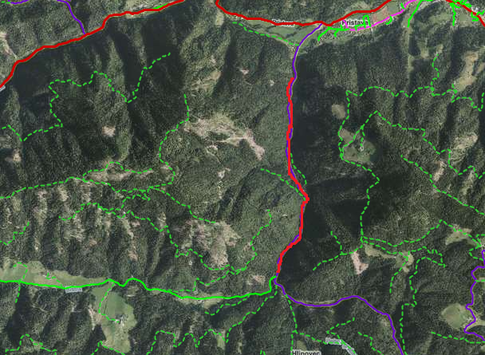
Prosimo za razumevanje!
Občina Črna na Koroškem

